Kính thưa quí bạn,
Hôm nay xin đến cùng các bạn với một tin vui và vài tin biết cũng tốt
1. Vừa có thêm một cách trị binh ung thư tuyến tiền liệt loại cứng đầu.
2. Tin mới cho biết: Hóa chất gây ung thư lan tràn trong không khí khắp thành phố Ontario (Canada)
3. Có thể bạn đã uống quá nhiều nước chăng? Uống bao nhiêu thì vừa.
4. Một bằng hữu ờ Âu châu nói rõ hơn về thuế vụ của các quốc gia khối Âu châu
5. Góc đố vui, bằng hữu trả lời, câu đố mới
HCD 13-Jul-2023
Nếu các bạn không thấy hình chỉ thấy cái khung trống, hay không thấy hình, thì nên dọc Microsoft Word attached.
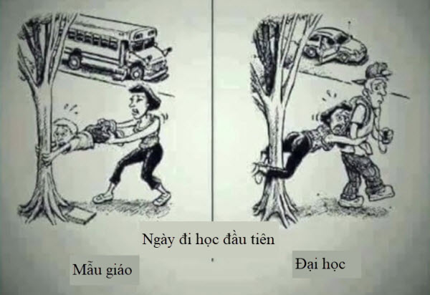

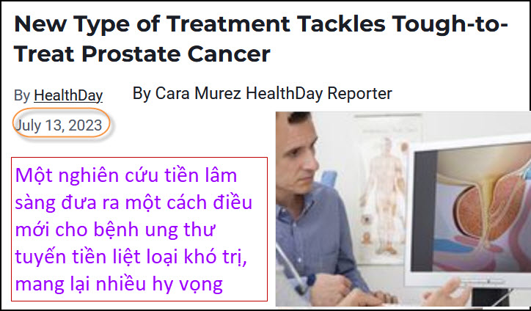
Nguồn tin và chi tiết: https://www.usnews.com/news/health-news/articles/2023-07-13/new-type-of-treatment-tackles-tough-to-treat-prostate-cancer
HCD tóm tắt bản tin: Nghiên cứu của Đại học Miami đã sử dụng thuốc cisplatin uống, để phá vỡ sự chuyển hóa tế bào ung thư tuyến tiền liệt và đưa thuốc trực tiếp vào các tế bào kháng thuốc.
Các nhà nghiên cứu đã sử dụng một hợp chất gọi là Platin-L để phá vỡ sự kháng thuốc Cisplatin mà các tế bào ung thư cứng đầu.
Tác giả nghiên cứu cao cấp Shanta Dhar, trợ lý giám đốc công nghệ và đổi mới tại Trung tâm Ung thư Toàn diện Sylvester của trường đại học cho biết: “Chúng tôi tin rằng Platin-L có thể phá vỡ các cơ chế kháng thuốc này.
HCD: Đây là tin vui, nếu các bạn cần thì đọc thêm chi tiết bằng tiếng Anh ở link trên

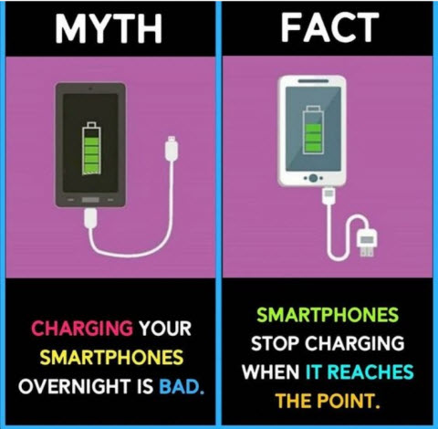

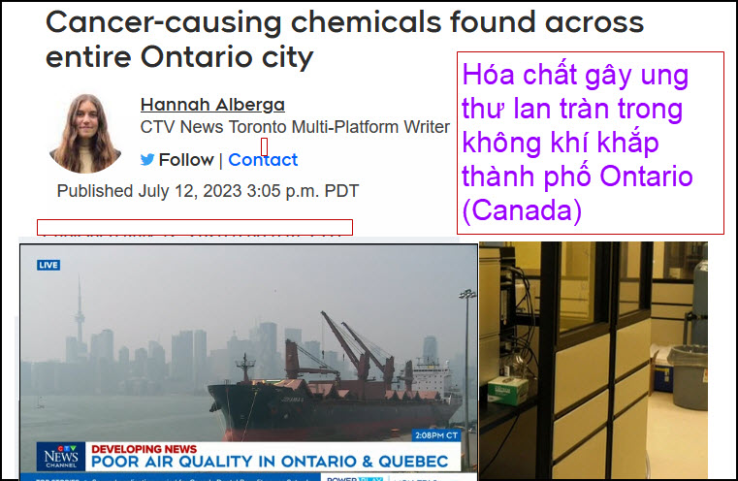
Nguồn tin và chi tiết: https://toronto.ctvnews.ca/cancer-causing-chemicals-found-across-entire-ontario-city-1.6477371
HCD tóm tắt bản tin: Nghiên cứu do Thành phố Hamilton dẫn đầu và được tài trợ bởi Bộ Y tế Canada, đã được tiến hành gần hai năm. Hơn 60 máy theo dõi không khí đã được gắn vào các cột đường để theo dõi chất lượng không khí.
Trong nghiên cứu, nồng độ benzo (a)pyrene - một hóa chất gây ung thư - ở Hamilton vượt quá các hướng dẫn về chất lượng không khí của Ontario. Matthew Adams, phó giáo sư Đại học Toronto và chuyên gia về chất lượng không cho biết: “Mỗi ngày mọi người ở đây đã hít vào (tương đương) khoảng một điếu thuốc lá”.
HCD: Đây là tin không vui, đã lở định cư tại Ontario rồi, biết tính sao đây. Với nước uống còn có thể dùng máy lọc, với thực phẩm còn có thể lựa chọn, với không khí thở vào thì chịu thua.
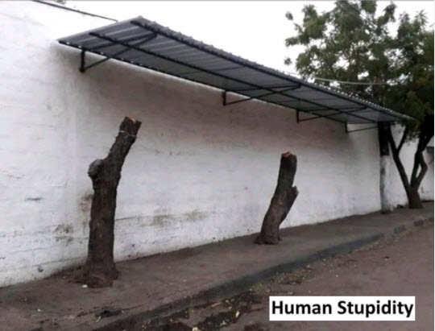


Nguồn tin và chi tiết: https://www.cbsnews.com/news/can-you-drink-too-much-water-overhydrate/
HCD: Uống quá ít có thể dẫn đến mất nước, có thể gây ra một loạt các triệu chứng từ chóng mặt đến tử vong. Các chuyên gia cho biết, uống quá nhiều cũng nguy hiểm, vì lượng nước trong cơ thể quá nhiều sẽ ảnh hưởng đến sự cân bằng điện giải của cơ thể.
Bạn nên uống bao nhiêu nước trong một ngày?
Mặc dù tám cốc nước là một nguyên tắc chung khi nói đến lượng nước cần uống, nhưng mọi người cũng hấp thụ chất lỏng từ thực phẩm họ ăn và từ các loại đồ uống khác. Khoảng 20% lượng chất lỏng hàng ngày thường đến từ thực phẩm. Theo Viện Hàn lâm Khoa học, Kỹ thuật và Y học Quốc gia Hoa Kỳ, giữa nước, các loại đồ uống khác và thực phẩm, đàn ông trưởng thành sống ở vùng khí hậu ôn hòa cần uống khoảng 15,5 cốc chất lỏng mỗi ngày. Phụ nữ trưởng thành sống ở vùng khí hậu ôn đới, nơi có nhiệt độ trung bình hàng năm không quá cao, cần uống khoảng 11,5 cốc chất lỏng mỗi ngày.
Lượng nước cũng thay đổi tùy theo khí hậu và thời gian trong năm. Vào một ngày nắng nóng, phần lớn chất lỏng mà một người ăn vào sẽ bị đổ mồ hôi khi cơ thể cố gắng hạ nhiệt.

Những dấu hiệu bạn đã uống quá nhiều nước là gì?
Jason Ewoldt, một chuyên gia dinh dưỡng Mayo Clinic, cho biết. Nhiều triệu chứng thừa nước có thể bị nhầm lẫn với các triệu chứng mất nước. Cả hai đều có thể gây buồn nôn, chuột rút cơ bắp và mệt mỏi. Có một số cách chính để nói sự khác biệt.
Ewoldt nói: “Nhận thức được cơn khát và xem màu nước tiểu là cách dễ dàng nhất để hạn chế khả năng vừa thừa nước vừa mất nước.
Nếu bạn cảm thấy khát, rất có thể bạn nên uống nhiều nước hơn. Nước tiểu màu vàng sẫm cũng là một dấu hiệu để uống nhiều hơn.
Nước tiểu trong (không màu) là dấu hiệu cho thấy bạn có thể cần phải uống ít nước hơn.

Điều gì có thể xảy ra nếu bạn uống quá nhiều nước?
Quá nhiều nước có liên quan đến một tình trạng gọi là hạ natri máu, xảy ra khi nồng độ muối trong cơ thể quá thấp. Nó còn được gọi là "nhiễm độc nước". Uống một lượng lớn nước trong thời gian ngắn sẽ làm mất cân bằng điện giải của cơ thể.
Tiến sĩ David Metz, người từng là giáo sư. y khoa tại Trường Y khoa Perelman của Đại học Pennsylvania, cho biết:
Khi ai đó uống quá nhiều, có thể thận của họ sẽ không thể bài tiết kịp lượng nước dư thừa.
"Nếu bạn uống quá nhiều nước, các chất hòa tan trong cơ thể có thể bị rối loạn điện giải, gây ra các vấn đề lớn cho não và bạn có thể bị co giật",
HCD: Chuyện uống nước coi vậy mà khó
………………
HCD: Thưa quí bạn, bên trên là đoạn đầu email tôi vừa nhận được. Đại để nói Thụy Điển khuyến khích và tặng tiền cho người dân nghĩ làm việc để đi chơi (vacation).
( trích - >) Chính xác thì hầu hết nhân viên các công ty ở Thụy Điển đều được nhận "phụ cấp kỳ nghỉ" hoặc "lương kỳ nghỉ" khi họ nghỉ phép hàng năm.
Theo quy định,các doanh nghiệp ở Thụy Điển hàng năm đều phải cho nhân viên tối thiểu 25 ngày nghỉ phép có lương hàng năm. Một số công ty thậm chí còn cho nhân viên nghỉ nhiều hơn, đây được xem là ưu ái dành cho các nhân viên đã gắn bó lâu dài với công ty.
Đây là kỳ nghỉ được trả lương, vì vậy nhân viên được trả lương bình thường cho những ngày nghỉ đó. Ngoài ra, họ còn nhận được một khoản tiền phụ cấp nhỏ. Khoản phụ trội này sẽ được tính theo phần trăm tiền lương hàng tháng của bạn. Tùy thuộc vào hình thức hợp đồng lao động của bạn, số tiền này có thể sẽ được thanh toán mỗi năm một lần hoặc được cộng vào tiền lương hàng tháng của bạn (thường được trả vào tháng sau kỳ nghỉ).
(< - hết trích).
HCD: Chuyện nầy chắc có thật (hay phần lớn đúng sự thật), nhưng sao bạn ngây thơ quá vậy? Câu hỏi là tiền mà hãng xưởng biếu cho nhân viên đi nghỉ hè từ đâu mà có:
1. Chủ nhân xuất tiển túi (tức tiền riêng của người chủ) để biếu nhân công, hay đó là tiển của hãng (tức tài sản của công ty).
Câu hỏi đặt ra là tiền đó do từ trên trời rơi xuống hay do người công nhân làm việc sinh lời cho công ty. Công ty thu vào trước, sau đó nhả ra lấy tiếng thơm, Cuối cùng “mèo lại hoàn mèo”.
2. Nếu tiền đó do nhà nước xuất ra trả cho người dân đi chơi, thì câu hỏi là nhà nước lấy tiển từ đâu, có phải từ thuế do dân đóng vào không? “Mèo lại hoàn mèo”.
Tóm tắt email nầy ca ngợi sự “rộng lượng” của chủ nhân, của nhà nước Thụy Điển. Tuy nhiên nhìn cho kỷ thì chỉ là chuyện “huề tiền”.

From: kim tran <kimtran2006
Sent: Tuesday, July 11, 2023 8:33 SA
Subject: Fwd: Huyen thoai duong (sugar) gay ungthu, ngu trua co loi cho tri oc, chuyen ngay tho, goc do vui

Dân Bắc Âu đóng thuế cao nhất , nhưng họ vui vẻ , hảnh diện vì tiền thuế được xử dụng đúng cho công ích của xã hội .
https://www.google.com/url?saDef-A9DmchC&opi=89978449
Đứng đầu bảng xếp hạng các quốc gia phát triển đóng thuế cao là Đan Mạch, với tổng số tiền thu từ thuế chiếm 50,9% GDP. Pháp, Bỉ, Phần Lan và Ý là 4 nước tiếp theo nằm trong top năm, với tỷ lệ tiền thu từ thuế lần lượt là 45,2%, 44,7%, 43,9% và 43,6% so với GDP.
Các nước đứng liền sau top 5 lần lượt là: Áo, Thụy Điển, Na Uy, Iceland, Hungary, Luxembourg, Hà Lan, Slovenia, Đức, Hy Lạp. Tất cả 20 vị trí đầu danh sách đóng thuế cao, trên mức trung bình của OECD, đều là các nước châu Âu.
HCD: Cám ơn anh Điệp đã cho biết thêm.
Như vậy là người dân đóng tiền vào trước chánh phủ giữ đó, đến kỳ nghĩ vacation thì chánh phủ trả ra.

Phần phụ: Nói vể nhiều người rời bỏ California
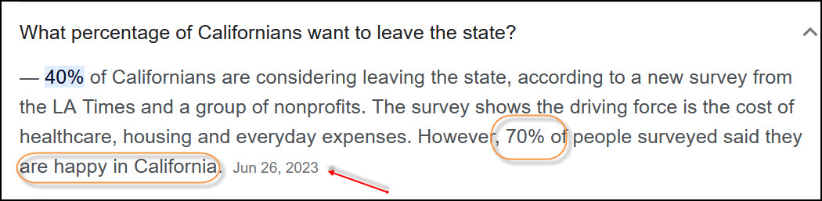
HCD: Theo tờ báo Los Angeles Times thăm dò thì có 40% dân cư California muốn rời sang tiểu bang khác vì giá sinh hoạt đắt đỏ. Thuy nhiên có 70% dân cư California cho biết họ cảm thấy hạnh phúc khi sống ở đây.


From: Hoai Vu <hoai.hvu@
Sent: Tuesday, July 11, 2023 5:12 CH
Subject: Re: [quanvenduong] FW: Goi check qua buu dien khong an toan, ve xe Tesla, chanh phu dung cell phone theo doi nguoi dan, do vui

Kính thưa anh Đẳng,
Xin gửi anh lời giải thích tại sao chuỗi số hôm nọ hội tụ về số pi.

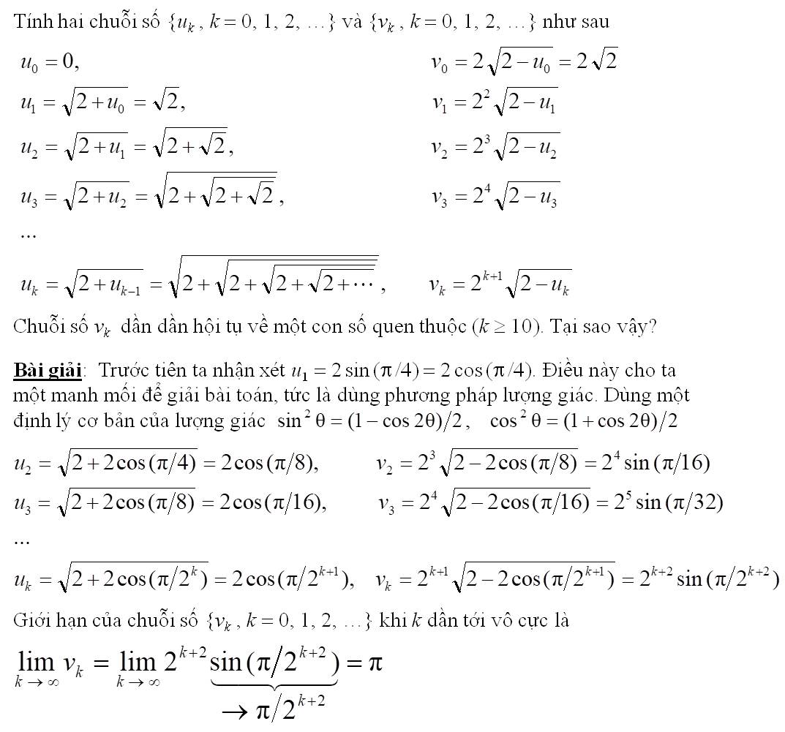
Kính anh,
Hoài
HCD: Cám ơn anh Hoài
---------
From: vinh.trang@wanadoo.fr <vinh.trang
Sent: Wednesday, July 12, 2023 12:15 CH
Subject: RE: [quanvenduong] FW: Goi check qua buu dien khong an toan, ve xe Tesla, chanh phu dung cell phone theo doi nguoi dan, do vui
Kính Anh Hoài,
Anh Hoài quá giỏi. Nhờ Anh Hoài, tôi mới biết giới hạn vk tiến đến PI, khi k tiến đến vô cực.
Tôi có lên Wikipedia và thấy :

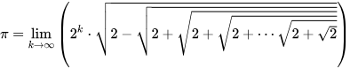
Nhưng không biết tại sao.
Kính chúc An Lành.
Kính,
VT.
From: Hoai Vu <hoai.hvu
Sent: Wednesday, July 12, 2023 5:09 CH
Subject: Re: [quanvenduong] FW: Goi check qua buu dien khong an toan, ve xe Tesla, chanh phu dung cell phone theo doi nguoi dan, do vui
Kính thưa anh Tráng,
Cám ơn anh đã quá khen. Nếu mình xem kỹ bài giải thì thấy chuỗi số uk hội tụ tiệm cận về 2, nhưng không bao giờ bằng 2. Thế nhưng khi k đủ lớn thì sai số giữa uk và 2 quá nhỏ, máy tính cho rằng uk = 2. Sau đó máy dùng uk = 2 để tính vk. Đến đây thì lại có một giới hạn khác của máy tính, có nghĩa là máy tính không có cách gì tính được con số vô cực. Khi k đủ lớn thì 2^k "saturate" ở một con số rất lớn, nhưng vẫn hữu hạn, khi k tăng lên quá một con số nào đó. Khi nhân một số hữu hạn với zero thì máy cho là vk = 0. Ở trong sở em làm nhiều người không để ý đến chuyện này nên khá nhiều người bị máy tính nó lừa (giống như anh Năng nói). Trong sở thì em là là tay "thám tử" hay truy lùng những vấn đề quái đản như thế này.
Kính anh,
Hoài
HCD: Cám ơn anh Hoài

From: nang huynh <nlehuynh@
Sent: Thursday, July 13, 2023 7:16 SA
Subject: Re: [quanvenduong] FW: Goi check qua buu dien khong an toan, ve xe Tesla, chanh phu dung cell phone theo doi nguoi dan, do vui

Cảm ơn Anh Hoài.
Cách của anh thật gọn.
Với bài toán này thì tôi lo ngại về tin trên đài NBC sáng nay:
Dùng AI để chẩn đoán và trị ung thư da.
Vì theo AI : tế bào ung thư sẽ tiến tới zero ( hết bệnh), nhưng thực tế ,tế bào ung thư vẫn còn Pi (còn bệnh dài dài ) thì bác sĩ trả lời làm sao với bệnh nhân?
Thôi thì taị thuốc MADE IN CHINA !!!
Chúc các Anh mạnh khỏe.
Năng
HCD: Cám ơn anh Năng

From: Hoai Vu <hoai.hvu
Sent: Thursday, July 13, 2023 8:50 SA
Subject: Re: [quanvenduong] FW: Goi check qua buu dien khong an toan, ve xe Tesla, chanh phu dung cell phone theo doi nguoi dan, do vui

Kính thưa quý anh,
Anh Năng nói về ung thư thì em chợt nhớ ra vài kiến thức về bệnh ung thư, chẳng biết đúng hai sai vì không phải là dân trong nghề. Ít ai trong con người ta mà không có một số nhỏ các tế bào có "DNA errors". Chuyện các tế bào này có sinh sản nhanh và vô trật tự để gây ra bệnh ung thư lại là một vấn đề khác. Điều kiện tiên quyết để các tế bào này có thể sinh sản nhanh để tạo ra các bướu ung thư là phải có những mạch máu nuôi chúng nó. Khi nào các tế bào không bình thường này có khả năng lợi dụng cơ chế angiogenesis (sự tạo lập các mạch máu) bình thường của cơ thể để tạo ra rất nhiều mạch máu nuôi cho chúng nó có thể sinh sản ồ ạt thì lúc đó bệnh nhân phát bệnh ung thư. Nếu không có gì nuôi cho các tế bào không bình thường sinh sản thật nhanh được thì những tế bào đó theo chu kỳ tự nhiên mà chết đi (apoptosis), con người vẫn mạnh khỏe như thường.
Kính,
Hoài
HCD: Cám ơn anh Hoài.


------------------
Trả lời
Câu đố vui 10 July-2023
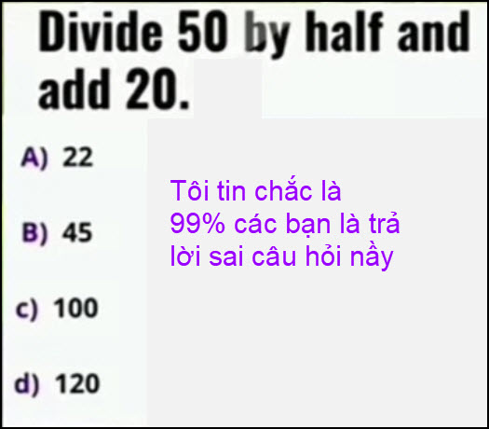
Gợi ý: Anh Văn không phải toán đâu\

Câu đố 2
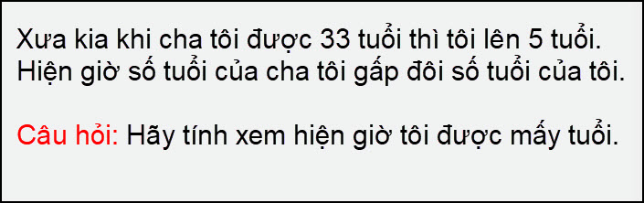

Câu đố 3
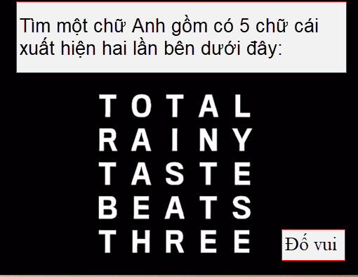

Câu đố 4


From: nang huynh <nlehuynh@
Sent: Tuesday, July 11, 2023 6:04 CH
Subject: Góp ý các câu đố

Các lời giải: 120; hiện giờ tôi 28 tuổi; TASTE
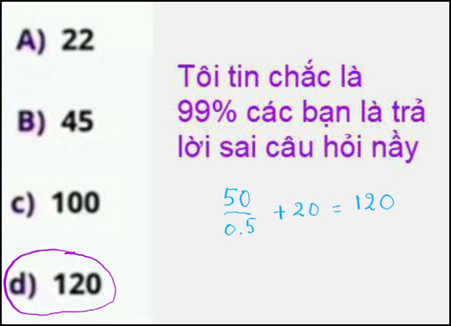

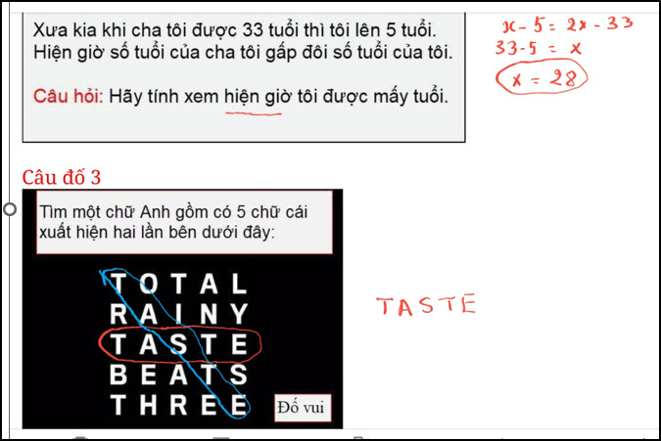
Cảm ơn Anh, chúc Anh mạnh khỏe
Năng
Sent from Yahoo Mail on Android
HCD: Cám ơn anh Năng,
Câu đố nầy dùng tiếng Anh sai:
Câu hỏi nầy dùng tiếng Anh “Divide by half” sai, không có chữ nầy, phải viết “Divide in half” nên trả lời a,b,c hay d đểu đúng.
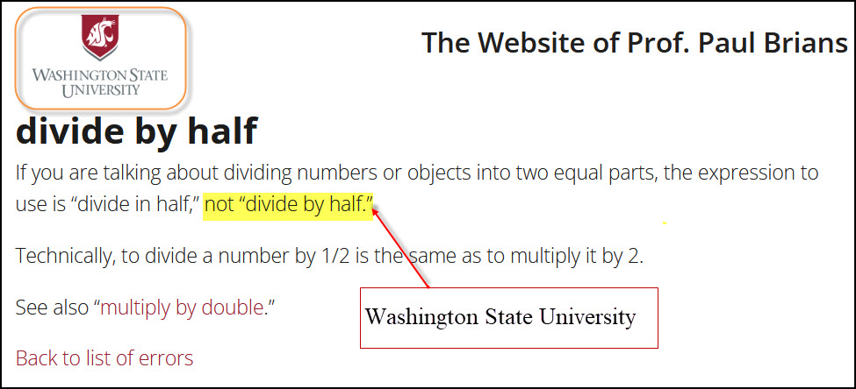

Đố vui dễ dễ 13-Jul-2023
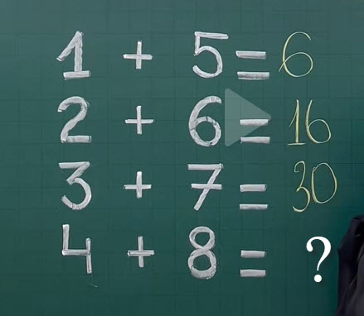
Tính dấu ? xem bằng bao nhiêu
Câu đố 2:






